МИНОБРНАУКИ РОССИИ

Федеральное государственное бюджетное образовательное учреждение высшего образования

НИЖЕГОРОДСКИЙ ГОСУДАРСТВЕННЫЙ ТЕХНИЧЕСКИЙ

УНИВЕРСИТЕТ им. Р.Е.АЛЕКСЕЕВА

Институт радиоэлектроники и информационных технологий

Кафедра информатики и систем управления

Лабораторная работа №1

ПОЯСНИТЕЛЬНАЯ ЗАПИСКА

к отчёту по лабораторной работе №1

по дисциплине

___________________Основы информатики _____________________

РУКОВОДИТЕЛЬ:

________________ Степаненко М.А______

СТУДЕНТ:

________________ Зеленова С.А.

(фамилия, и.,о.)

______________________

Работа защищена «___» ____________

С оценкой ________________________

**Задание к выполнению лабораторной работы № 1**

**Геоинформационные системы «Карта Москвы» и «Карта Нижнего Новгорода»**

**Вариант 9**

Задание на лабораторную работу:

1. Осуществить поиск объекта по указанному адресу (по карте Москвы), отметить на карте место, соответствующее заданному адресу, найти ближайшую станцию метро, указать путь к ней, и расстояние по прямой.
2. Найти адреса указанных в варианте ВУЗов (по карте Москвы), их учебных корпусов (филиалов) в Москве.
3. Определение расстояния и маршрута движения от места жительства до места учебы: 1 корпус, 6 корпус НГТУ (по карте Нижнего Новгорода).

Определить оптимальное расстояние от места Вашего проживания до ВУЗа, указать несколько альтернативных маршрутов с использованием различных траекторий общественного транспорта и движения по пешеходным зонам.

Цель работы:

Освоение приемов работы с геоинформационной системой на примере 2ГИС «Карта Москвы» и 2ГИС «Карта Нижнего Новгорода» по вариантам.

Ход работы:

1. Осуществили поиск объекта по указанному адресу (Сретенский бульвар, 5), отметили на карте место, соответствующее заданному адресу, **нашли ближайшую станцию метро (Тургеневская), указали путь к ней и расстояние до неё по прямой (258м.).**

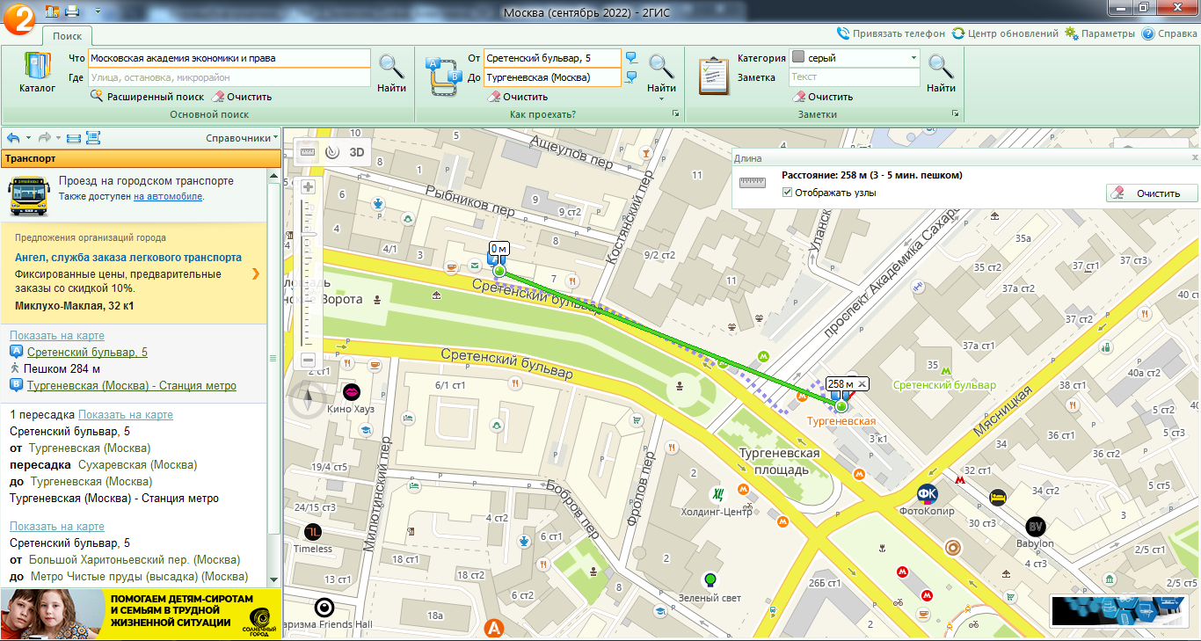

МУЗЕИ в радиусе 1км. от указанного адреса:

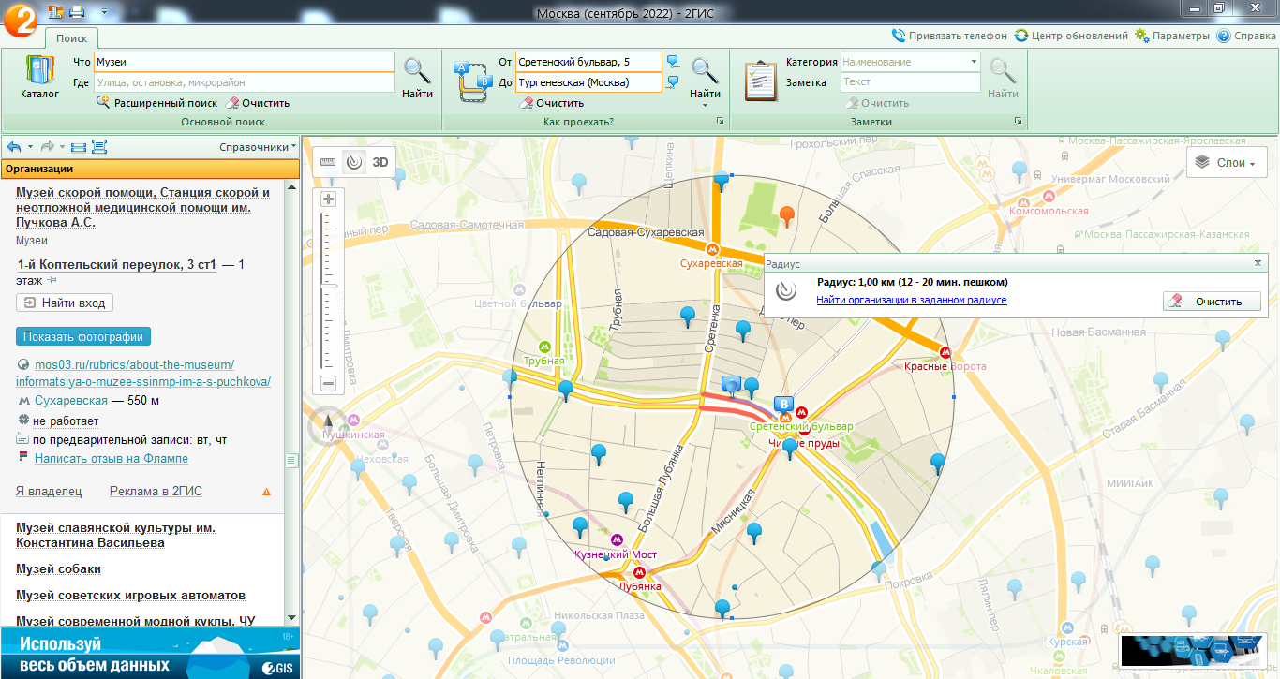

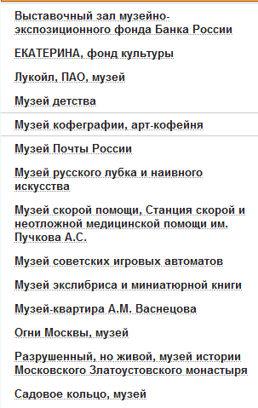

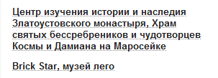

УНИВЕРСИТЕТЫ в радиусе 1 км. от указанного адреса:

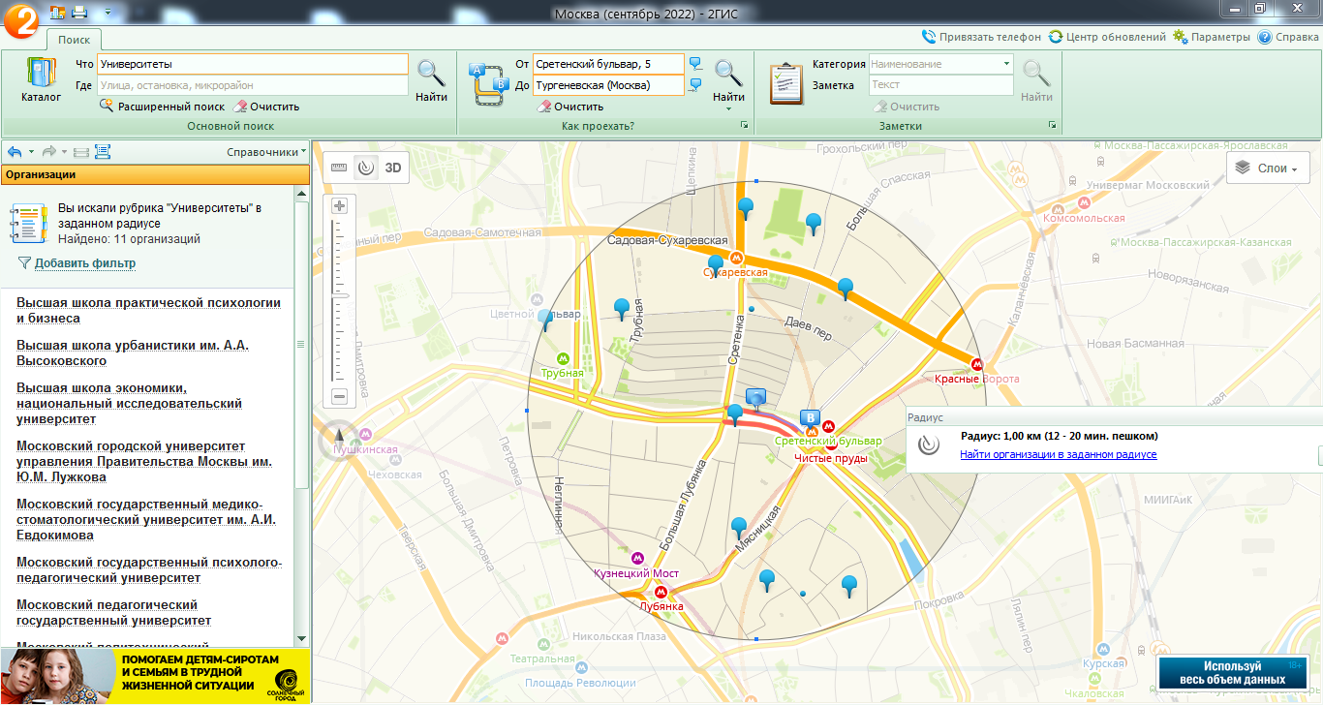

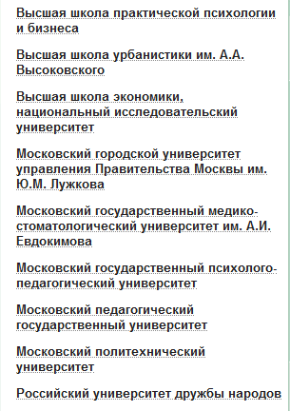

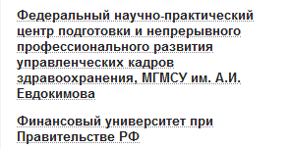

1. Нашли адрес указанного в варианте вуза.



1. Определили расстояние и маршрут движения от места жительства (ул. Германа Лопатина, 2) до места учёбы (1 корпус, 6 корпус НГТУ им. Алексеева) по карте Нижнего Новгорода:

До 6 корпуса:

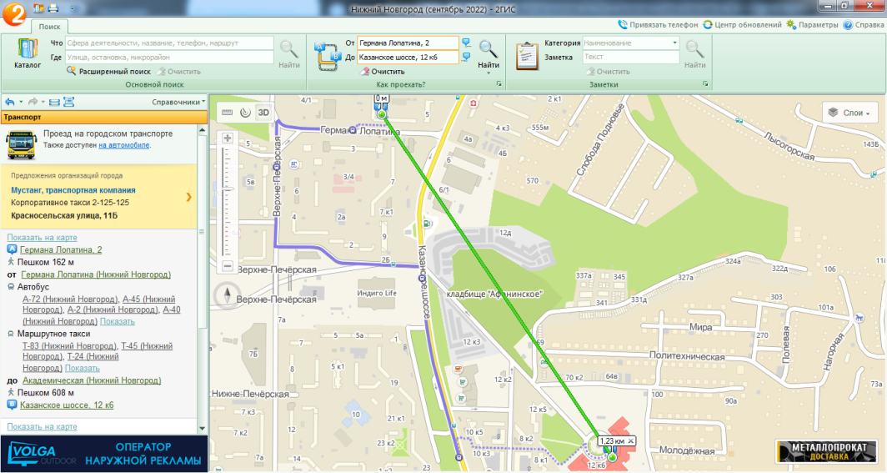

До 1 корпуса:

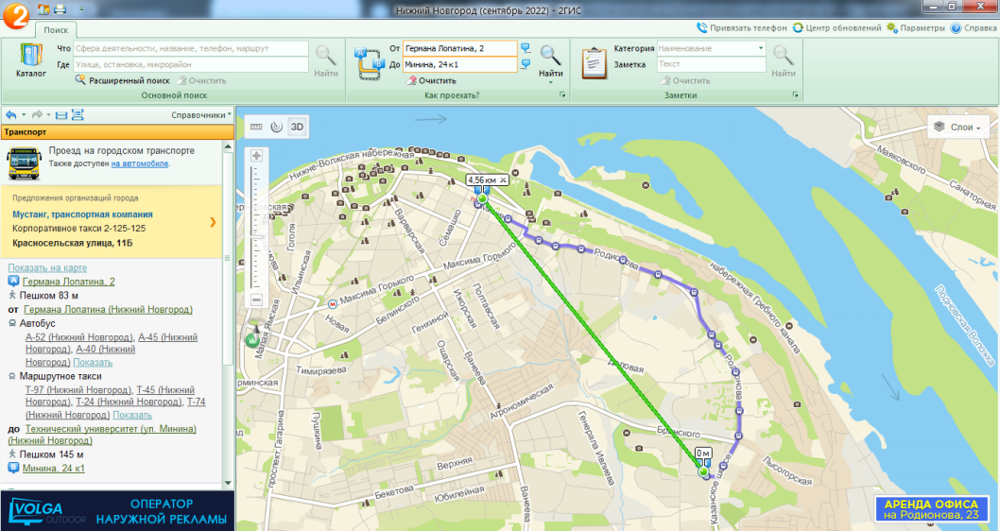

Вывод: освоили приемы работы с геоинформационной системой на примере 2ГИС «Карта Москвы» и 2ГИС «Карта Нижнего Новгорода».